国家科技特派员信息管理服务系统
部门管理员操作说明

科技特派员登记流程图
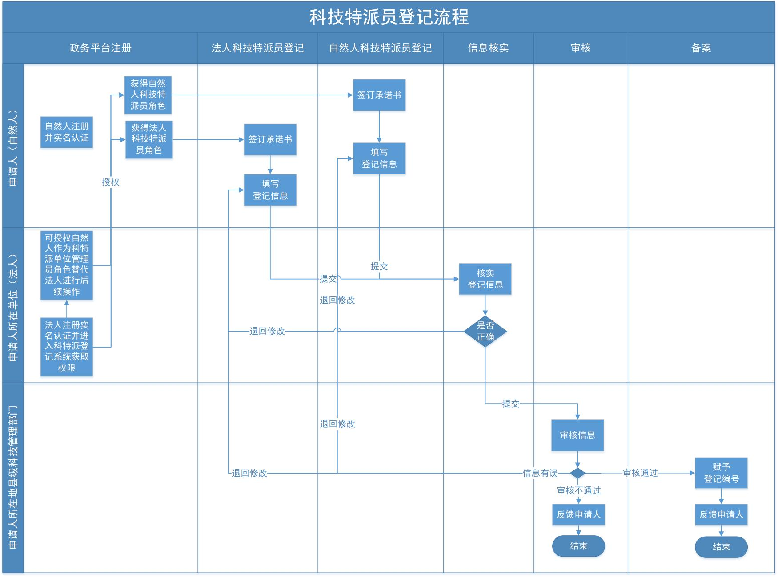

科技管理部门用户操作说明

政务平台初始化用户

进入国家科技特派员管理信息服务系统
可以在科技部政务服务平台-服务事项中点击“科技特派员登记”进入系统；也可以在科技部政务服务平台-服务事项中点击“网站入口”进入国家科技特派员管理信息服务系统首页，点击“科技特派员管理”进入系统。

国家科技特派员管理信息服务系统小门户选择身份
如果您登录的账号是部门管理员的账号，您无需选择单位名称和登录身份，系统默认显示您当前的单位名称和登录身份，点击确定按钮即可进入系统。
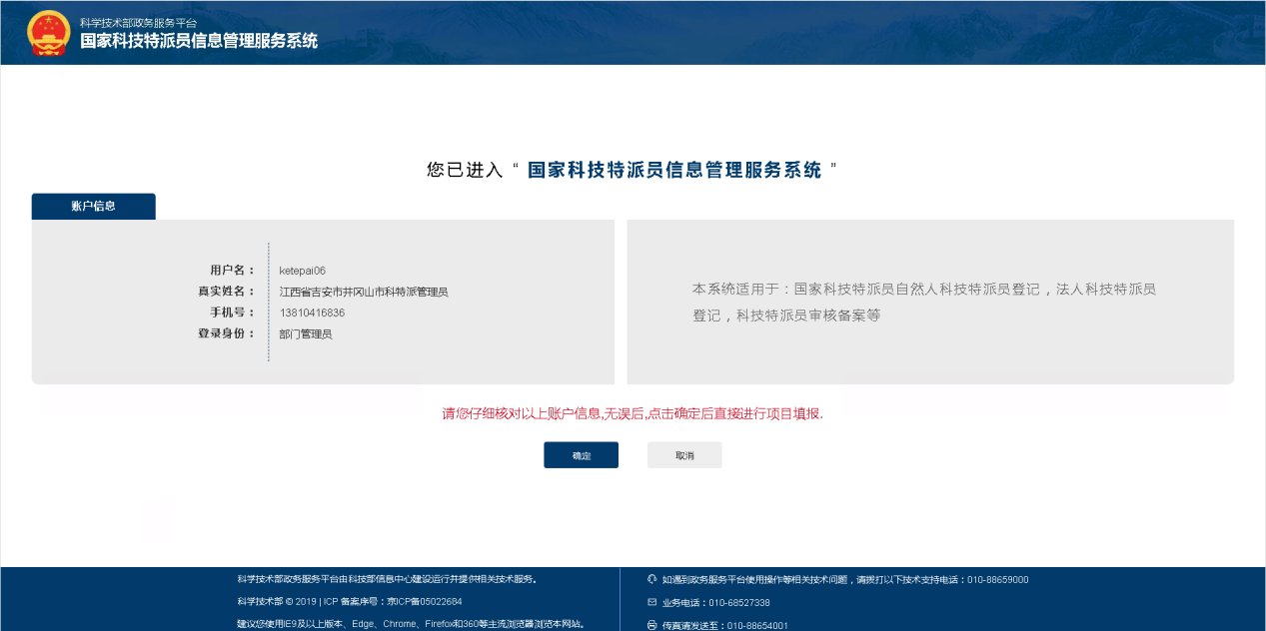

审核、备案管理操作说明

自然人科技特派员管理

自然人科技特派员审核通过并备案
用户登录进入系统选择：科技特派员信息管理-待审核-自然人待审核。
选择要核实的特派员信息选择“审核通过并备案”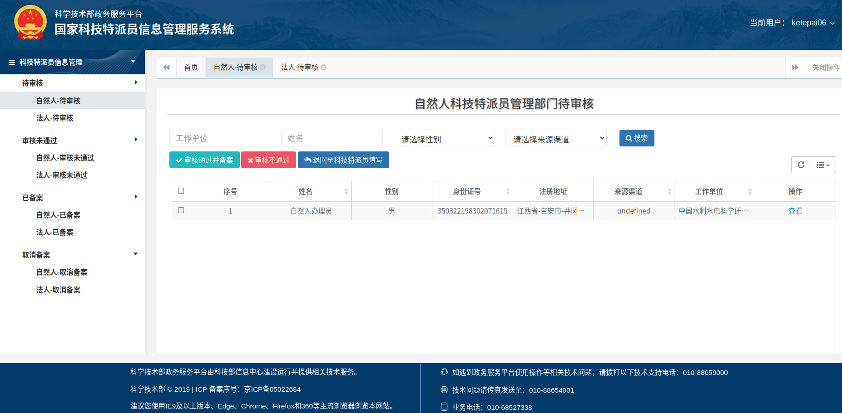
点击查看进入到自然人详情信息页面点击“审核通过并备案”
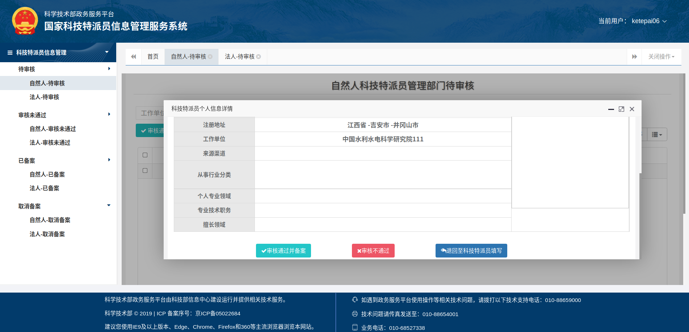

自然人科技特派员审核不通过
用户登录进入系统选择：科技特派员信息管理-待审核-自然人待审核。
选择要核实的特派员信息选择“审核不通过”
点击查看进入到特派员详情信息页面点击“审核不通过”

退回至科技特派员填写
用户登录进入系统选择：科技特派员信息管理-待审核-自然人待审核。
选择要核实的特派员信息选择“退回至特派员填写”。输入退回原因，字数限制100字。
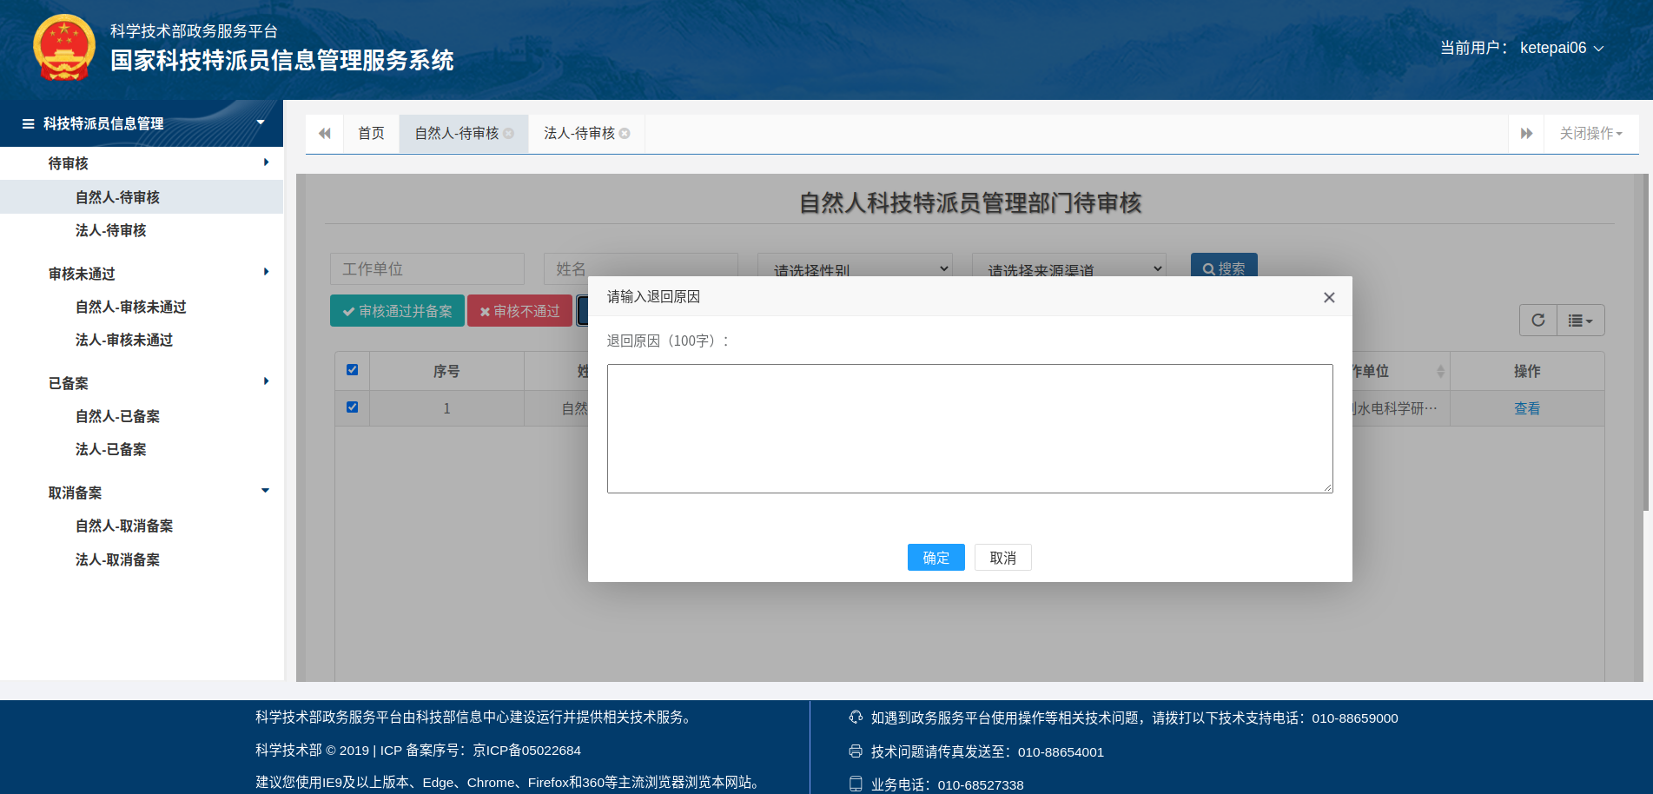
点击查看进入到自然人详情信息页面点击“退回至特派员填写”按钮。输入退回原因，字数限制100字。
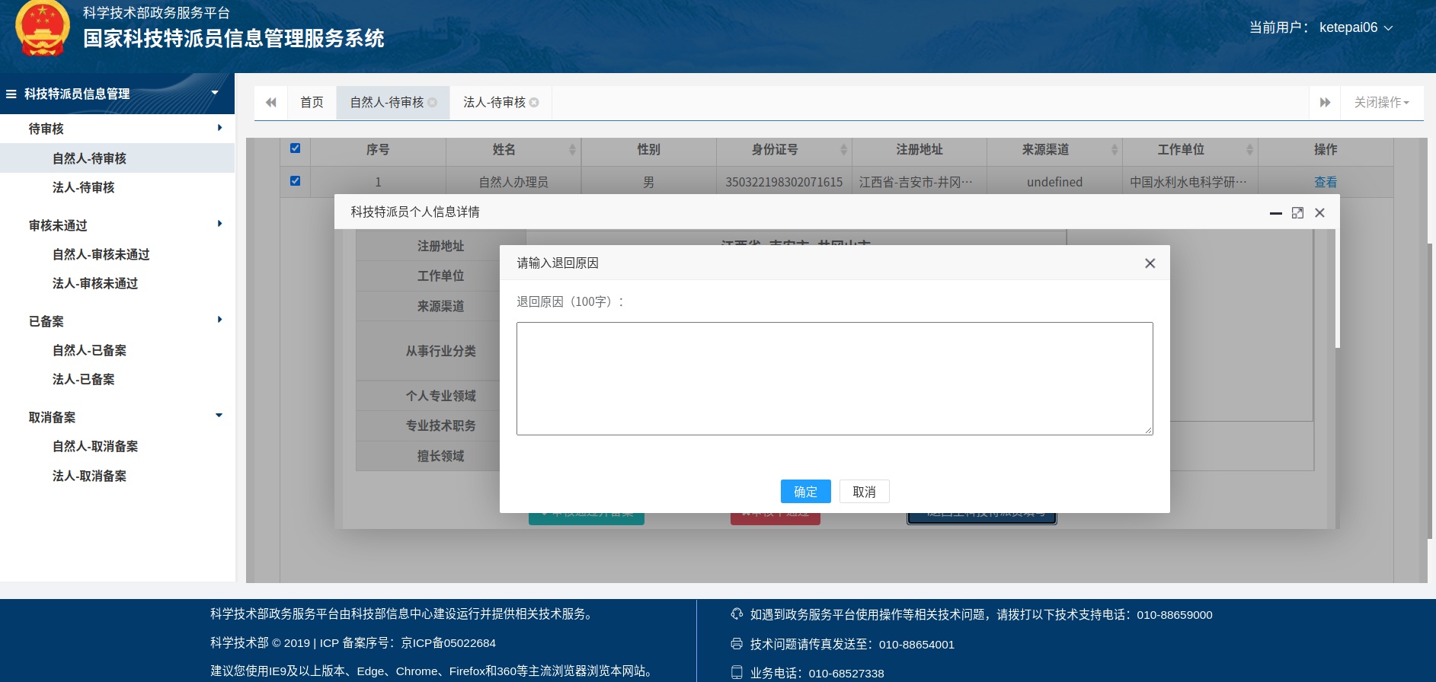

审核不通过管理
用户登录进入系统选择：科技特派员信息管理-审核未通过-自然人审核未通过。
点击查看显示特派员的详细信息。
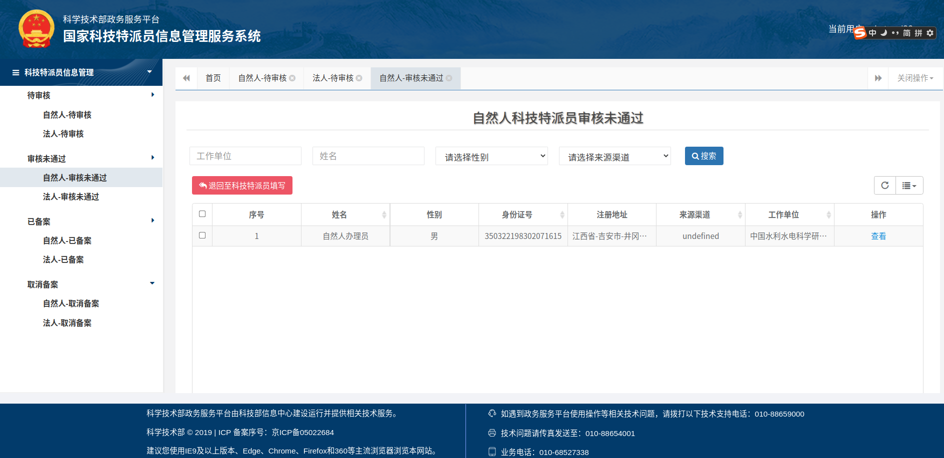

已备案管理
用户登录进入系统选择：科技特派员信息管理-已备案-自然人已备案。
点击查看显示自然人特派员的详细信息。
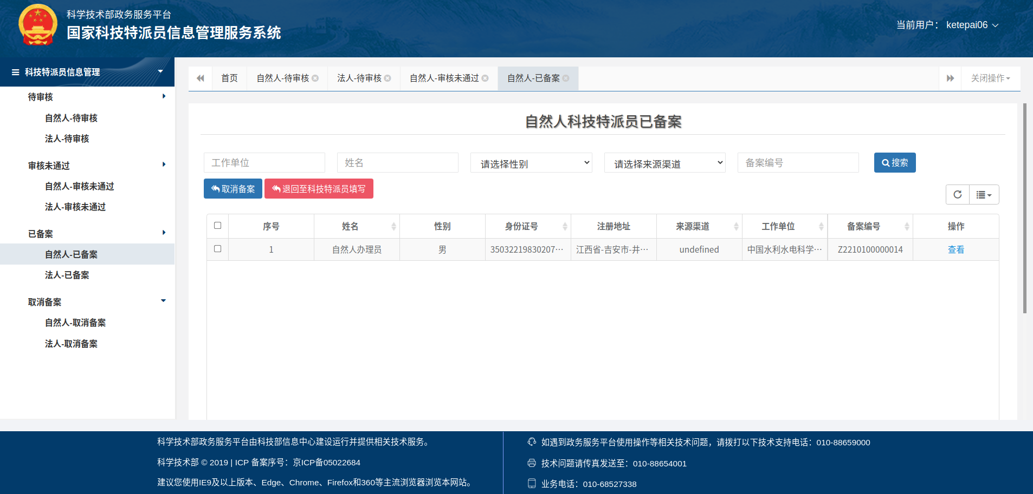

已取消备案管理
用户登录进入系统选择：科技特派员信息管理-取消备案-自然人-取消备案。
点击查看显示自然人特派员的详细信息。
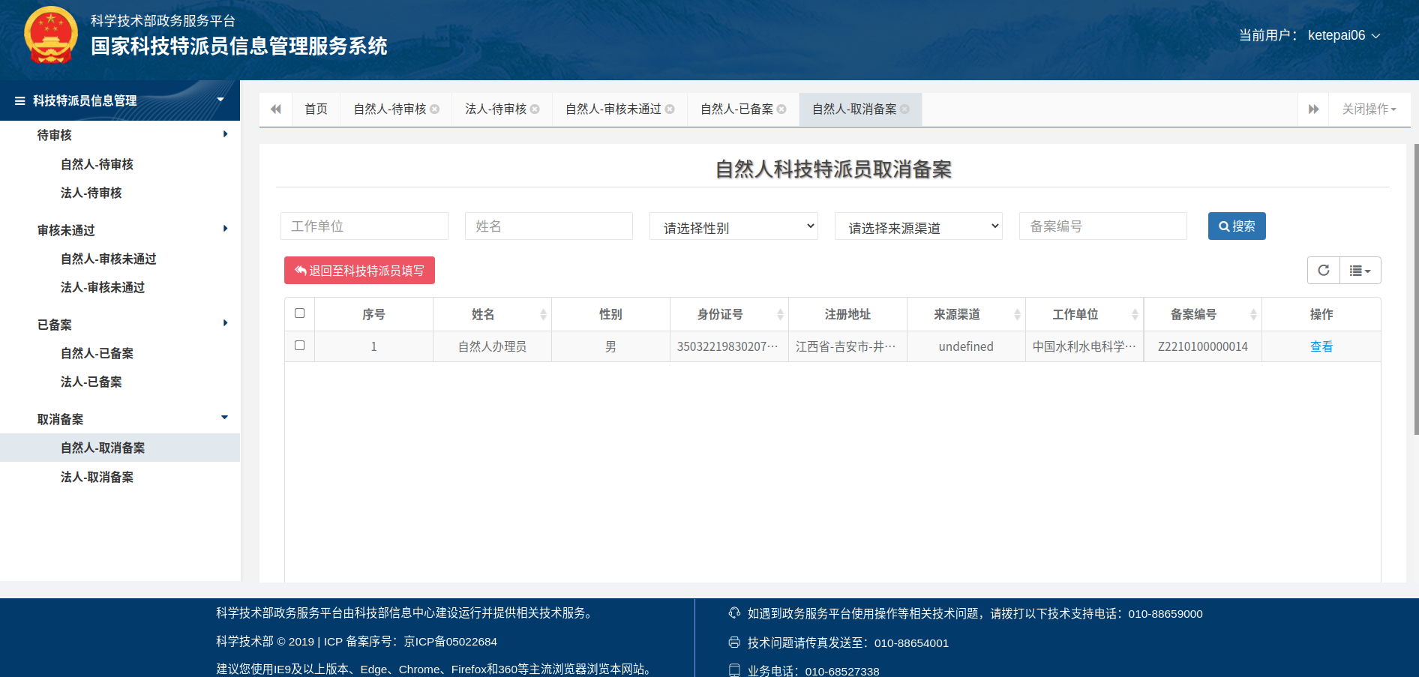

法人科技特派员管理

法人科技特派员审核通过并备案
用户登录进入系统选择：科技特派员信息管理-待审核-自然人待审核。
选择要核实的特派员信息选择“审核通过并备案”
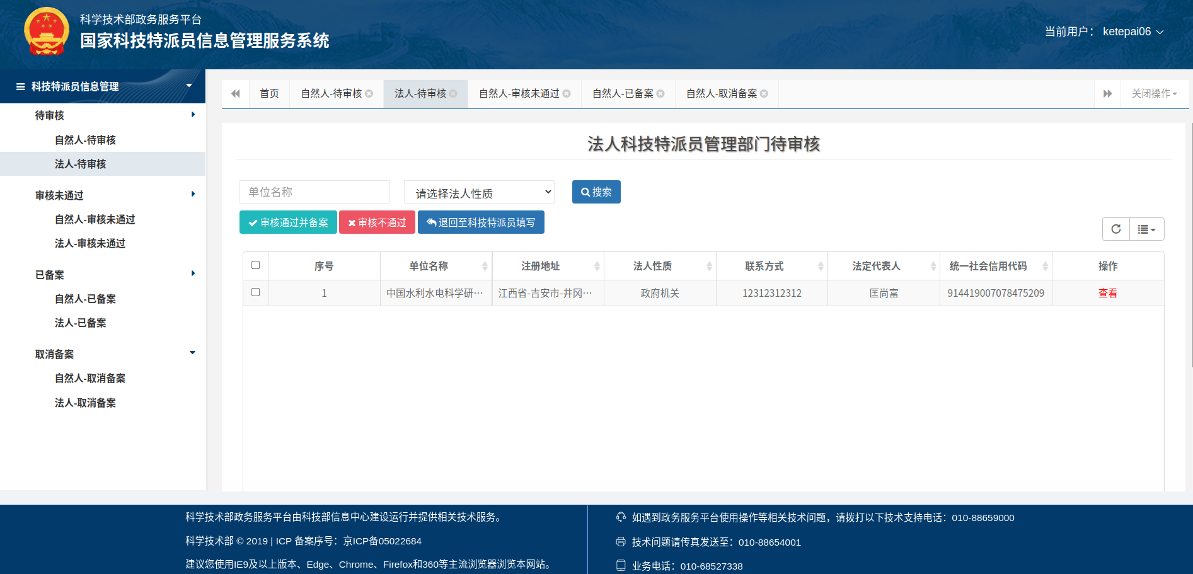
点击查看进入到法人详情信息页面点击“审核通过并备案”
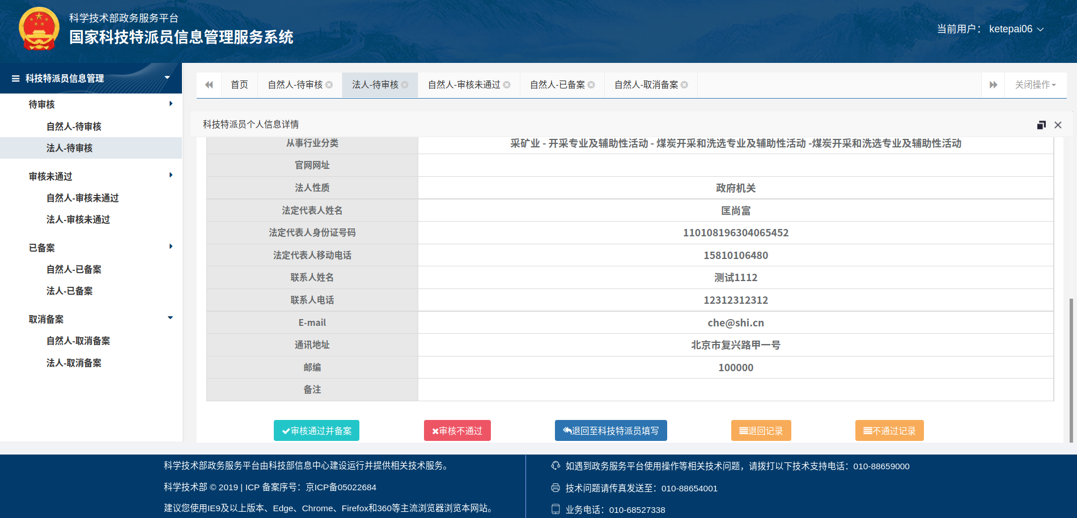

法人科技特派员审核不通过
用户登录进入系统选择：科技特派员信息管理-待审核-法人待审核。
选择要核实的特派员信息选择“审核不通过”。
点击查看进入到特派员详情信息页面点击“审核不通过”。

退回至科技特派员填写
用户登录进入系统选择：科技特派员信息管理-待审核-法人待审核。
选择要核实的特派员信息选择“退回至特派员填写”。输入退回原因，字数限制100字。
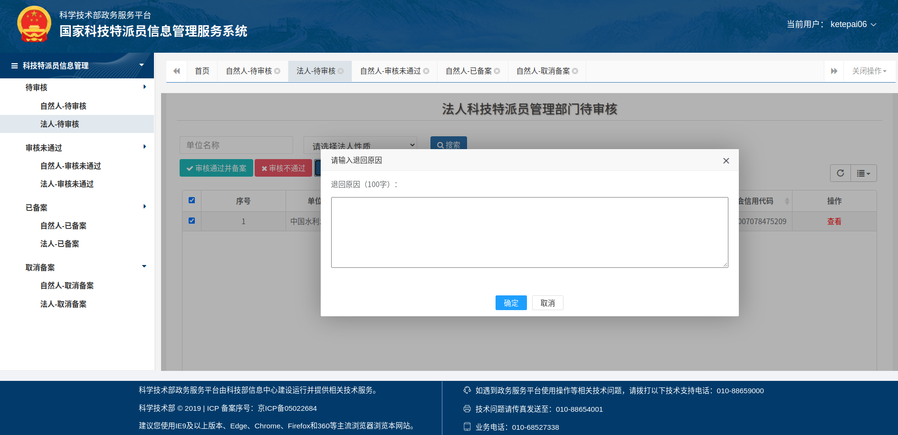
点击查看进入到特派员详情信息页面点击“退回至特派员填写”按钮。输入退回原因，字数限制100字。
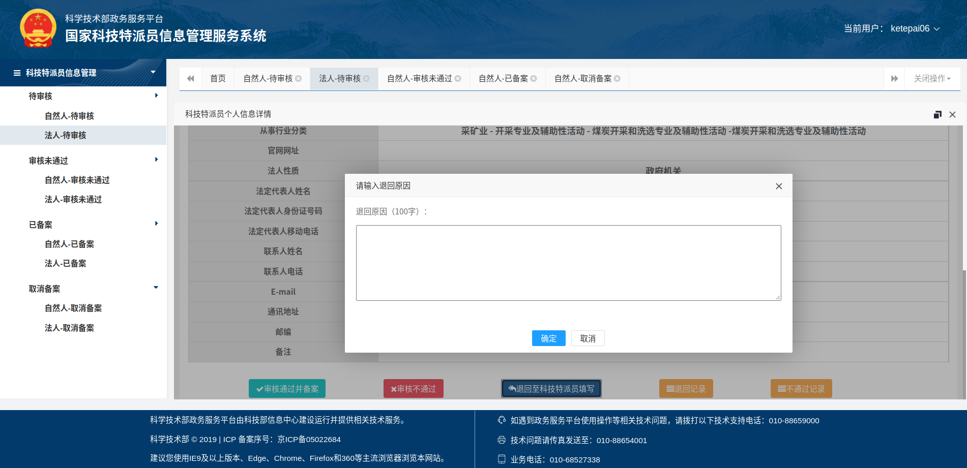

审核不通过管理
用户登录进入系统选择：科技特派员信息管理-审核未通过-法人审核未通过。
点击查看显示特派员的详细信息。
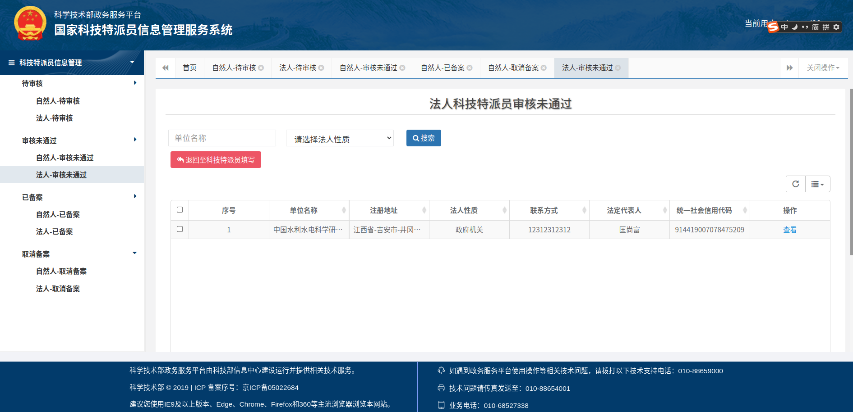

已备案管理
用户登录进入系统选择：科技特派员信息管理-已备案-法人已备案。
点击查看显示特派员的详细信息。
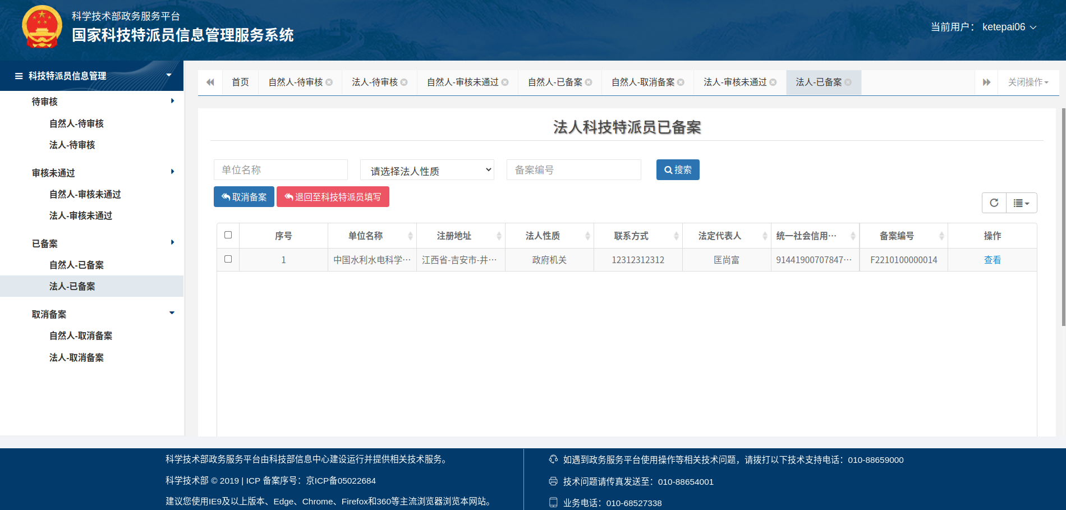

已取消备案管理
用户登录进入系统选择：科技特派员信息管理-取消备案-法人已备案。
点击查看显示特派员的详细信息。
